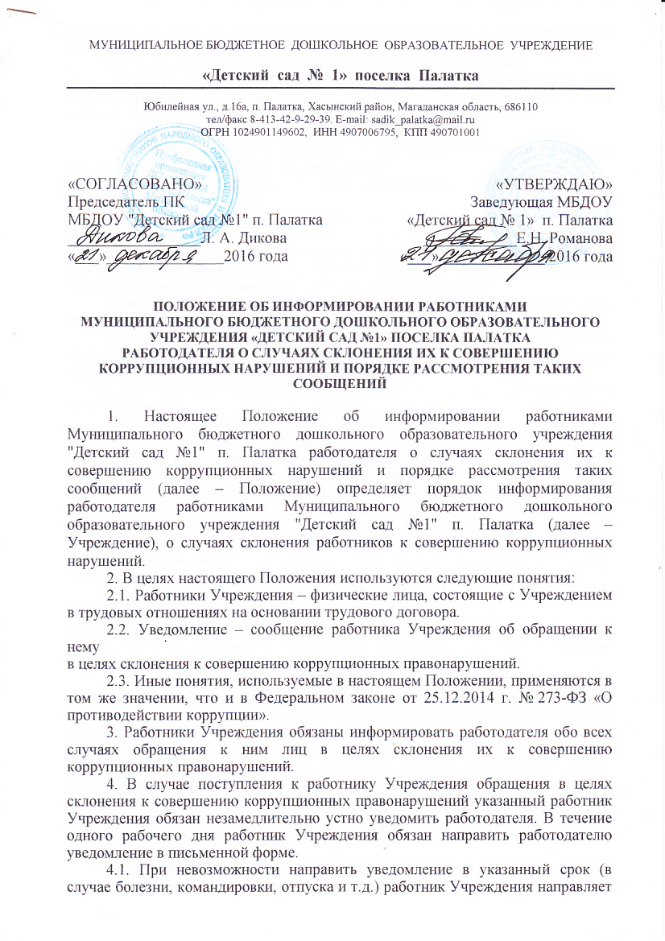

МУНИЦИПАЛЬНОЕ БЮДЖЕТНОЕ ДОШКОЛЬНОЕ ОБРАЗОВАТЕЛЬНОЕ УЧРЕЖДЕНИЕ

**«Детский сад № 1» поселка Палатка**

Юбилейная ул., д.16а, п. Палатка, Хасынский район, Магаданская область, 686110

тел/факс 8-413-42-9-29-39. E-mail: sadik_palatka@mail.ru

ОГРН 1024901149602, ИНН 4907006795, КПП 490701001

|  |  |
| --- | --- |
| «СОГЛАСОВАНО»  Председатель ПК  МБДОУ "Детский сад №1" п. Палатка  _________________Л. А. Дикова  «___»_______________2016 года | «УТВЕРЖДАЮ» Заведующая МБДОУ  «Детский сад № 1» п. Палатка  ____________Е.Н. Романова  «___» _____________ 2016 года |

**ПОЛОЖЕНИЕ ОБ ИНФОРМИРОВАНИИ РАБОТНИКАМИ**

**МУНИЦИПАЛЬНОГО БЮДЖЕТНОГО ДОШКОЛЬНОГО ОБРАЗОВАТЕЛЬНОГО УЧРЕЖДЕНИЯ «ДЕТСКИЙ САД №1» ПОСЕЛКА ПАЛАТКА**

**РАБОТОДАТЕЛЯ О СЛУЧАЯХ СКЛОНЕНИЯ ИХ К СОВЕРШЕНИЮ КОРРУПЦИОННЫХ НАРУШЕНИЙ И ПОРЯДКЕ РАССМОТРЕНИЯ ТАКИХ СООБЩЕНИЙ**

1. Настоящее Положение об информировании работниками Муниципального бюджетного дошкольного образовательного учреждения "Детский сад №1" п. Палатка работодателя о случаях склонения их к совершению коррупционных нарушений и порядке рассмотрения таких сообщений (далее – Положение) определяет порядок информирования работодателя работниками Муниципального бюджетного дошкольного образовательного учреждения "Детский сад №1" п. Палатка (далее – Учреждение), о случаях склонения работников к совершению коррупционных нарушений.

2. В целях настоящего Положения используются следующие понятия:

2.1. Работники Учреждения – физические лица, состоящие с Учреждением   
в трудовых отношениях на основании трудового договора.

2.2. Уведомление – сообщение работника Учреждения об обращении к нему   
в целях склонения к совершению коррупционных правонарушений.

2.3. Иные понятия, используемые в настоящем Положении, применяются в том же значении, что и в Федеральном [законе](consultantplus://offline/ref=DBE73317E8CB530951541D55ECEF036035A33B998B894EE37CC55BD5C2P0dBK) от 25.12.2014 г. № 273-ФЗ «О противодействии коррупции».

3. Работники Учреждения обязаны информировать работодателя обо всех случаях обращения к ним лиц в целях склонения их к совершению коррупционных правонарушений.

4. В случае поступления к работнику Учреждения обращения в целях склонения к совершению коррупционных правонарушений указанный работник Учреждения обязан незамедлительно устно уведомить работодателя. В течение одного рабочего дня работник Учреждения обязан направить работодателю уведомление в письменной форме.

4.1. При невозможности направить уведомление в указанный срок (в случае болезни, командировки, отпуска и т.д.) работник Учреждения направляет работодателю уведомление в течение одного рабочего дня после прибытия на рабочее место.

4.2. В уведомлении должны содержаться следующие сведения:

- фамилия, имя, отчество уведомителя, контактный телефон, а также иная информация, которая, по мнению уведомителя, поможет установить с ним контакт;

- замещаемая должность;

- обстоятельства, при которых произошло обращение в целях склонения   
к совершению коррупционных правонарушений;

- известные сведения о лице (физическом или юридическом), выступившем   
с обращением в целях склонения к совершению коррупционных правонарушений;

- изложение сути обращения (дата и место обращения, к совершению какого действия (бездействия) происходит склонение, предложенная выгода, предполагаемые последствия, иные обстоятельства обращения);

- сведения о лицах, имеющих отношение к данному делу, и свидетелях, если таковые имеются;

- сведения об информировании органов прокуратуры или других государственных органов об обращении в целях склонения к совершению коррупционных правонарушений (при наличии);

- иные известные сведения, представляющие интерес для разбирательства   
по существу;

- подпись уведомителя;

- дата составления уведомления.

5. Работодатель рассматривает уведомление и передает его должностному лицу, ответственному за противодействие коррупции в Учреждении, для регистрации в журнале регистрации и учета уведомлений о фактах обращения в целях склонения работников к совершению коррупционных правонарушений (далее - журнал) (Приложение № 1 к настоящему Положению) в день получения уведомления.

5.1. Анонимные уведомления передаются должностному лицу, ответственному за противодействие коррупции в организации, для сведения.

5.2. Анонимные уведомления регистрируются в журнале, но к рассмотрению   
не принимаются.

6. Проверка сведений, содержащихся в уведомлении, проводится в течение пятнадцати рабочих дней со дня регистрации уведомления.

6.1. С целью организации проверки работодатель в течение трех рабочих дней создает комиссию по проверке факта обращения в целях склонения работника Учреждения к совершению коррупционных правонарушений (далее – комиссия).

6.2. Персональный состав комиссии (председатель, заместитель председателя, члены и секретарь комиссии) назначается работодателем и утверждается его приказом.

6.3. В ходе проверки должны быть установлены:

- причины и условия, которые способствовали обращению лица к работнику Учреждения с целью склонения его к совершению коррупционных правонарушений;

- действия (бездействие) работника Учреждения, к незаконному исполнению которых его пытались склонить.

6.4. Результаты проверки комиссия представляет работодателю в форме письменного заключения в трехдневный срок со дня окончания проверки.

6.5. В заключении указываются:

- состав комиссии;

- сроки проведения проверки;

- составитель уведомления и обстоятельства, послужившие основанием для проведения проверки;

- подтверждение достоверности (либо опровержение) факта, послужившего основанием для составления уведомления;

- причины и обстоятельства, способствовавшие обращению в целях склонения работника Учреждения к совершению коррупционных правонарушений.

7. В случае подтверждения наличия факта обращения в целях склонения работника Учреждения к совершению коррупционных правонарушений комиссией в заключение выносятся рекомендации работодателю по применению мер по недопущению коррупционного правонарушения.

8. Работодателем принимается решение о передаче информации в органы прокуратуры.

9. В случае, если факт обращения в целях склонения работника Учреждения к совершению коррупционных правонарушений не подтвердился, но в ходе проведенной проверки выявились признаки нарушений требований к служебному поведению либо конфликта интересов, материалы, собранные в ходе проверки, а также заключение представляются работодателю для принятия решения о применении дисциплинарного взыскания в течение двух рабочих дней после завершения проверки по поступившему уведомлению.

Ознакомлены: